Design PEI 5 · Unités 1 et 2

Ma trace de projet
Les 16 tâches du cycle de design, de A1 à D4
PROJET TÉMOIN : exemple complet rédigé par l’enseignant(e) pour montrer le niveau 7-8. Il porte sur un autre jeu que le tien : lis-le pour comprendre chaque tâche, ne le recopie pas. Les observations, le questionnaire, l’entretien et les tests avec des élèves sont des données inventées pour l’exemple ; les tests automatiques, les captures et le code sont réels.
Nom et prénom | Élève témoin (exemple de l’enseignant(e))
Classe | PEI 5
Date de début | Séance 1

Mon projet (cocher une case)
☐ 1. Lampe sonore (Arduino / ESP32)
☐ 2. Détecteur de mouvement et de lumière (Arduino / ESP32)
☐ 3. Jeu de plateforme sur le tri des déchets (PyGame)
☐ 4. QCM de sensibilisation (Python : liste, SQLite ou Supabase, Flask)
☒ Projet témoin de l’enseignant(e) : jeu PyGame « Goutte à goutte » (arroser le jardin scolaire sans gaspiller l’eau)
Mon public cible : les élèves de 6e du club jardin du collège (11-12 ans), qui arrosent le jardin scolaire à tour de rôle.

Énoncé de recherche | La technologie peut avoir un impact positif sur l’environnement.
Concept clé | Développement
Concept connexe | Durabilité
Contexte mondial | Mondialisation et durabilité
Fil rouge | Le sac en coton : son cycle de vie et son usage réel
Sécurité | Très basse tension uniquement (5 V maximum).

Comment utiliser ce document
Pour chaque tâche, je remplis trois zones :
- Je reformule : j’explique la tâche avec mes propres mots.
- Ma production : je fais la tâche sur MON projet. Les phrases en gris italique sont des phrases de départ : je les complète ou je les remplace.
- Mon auto-évaluation : je compare ma production au descripteur 7-8 et je coche mon niveau.
Je note mes sources au fur et à mesure dans la section Sources, à la fin du document.

Sommaire

(Dans Word : clic droit sur le sommaire puis « Mettre à jour les champs ».)

Critère A : Recherche et analyse

A1 : Expliquer et justifier le besoin
Description de la tâche : J’explique le problème, pour qui il se pose (client ou public cible) et pourquoi une solution est nécessaire, en m’appuyant sur des preuves.
1. Je reformule la tâche avec mes mots
Dans cette tâche, je dois expliquer quel problème je veux résoudre, pour qui exactement, et prouver avec des faits que ce problème existe vraiment.
Pour cela, je vais observer le jardin scolaire, interroger les élèves qui l’arrosent et le jardinier du collège, puis relier ce que je trouve à l’environnement.
À la fin, j’aurai produit un court texte qui présente le problème, le public cible, mes preuves et la raison pour laquelle une solution technologique est utile.

2. Ma production
Le problème est que les élèves qui arrosent le jardin scolaire du collège gaspillent beaucoup d’eau : ils arrosent souvent vers midi, quand l’eau s’évapore vite, ils vident un arrosoir entier même quand la terre est encore humide, et certaines planches sont oubliées et sèchent.
Les personnes concernées sont les 24 élèves de 6e du club jardin (11-12 ans), parce que ce sont eux qui arrosent à tour de rôle, et le collège, qui paie l’eau du robinet à la TdE (Togolaise des Eaux).
Je le sais grâce à trois matinées d’observation : 12 arrosoirs de 10 L versés en moyenne par jour pour 6 planches, dont 5 entre 12 h et 13 h ; à un questionnaire : 9 élèves sur 15 ne savaient pas qu’arroser à midi fait perdre de l’eau ; et au jardinier du collège, qui m’a dit que 6 arrosoirs bien placés, le matin et le soir, suffiraient.
Si rien n’est fait, alors le collège continuera à payer de l’eau perdue, et pendant la saison sèche (harmattan), quand l’eau manque parfois dans le quartier, les plantes souffriront quand même, car l’eau n’arrive pas au bon moment ni au bon endroit.
Une solution technologique est utile ici car elle peut avoir un impact positif sur l’environnement en apprenant aux élèves les bons gestes d’arrosage (tôt le matin ou le soir, seulement quand la terre est sèche, jamais sous la pluie). Un jeu numérique leur permettrait de s’entraîner sans verser une seule goutte d’eau réelle et de voir tout de suite le résultat de leurs choix.

3. Mon auto-évaluation (descripteur 7-8)
Descripteur 7-8 : L’élève explique et justifie la nécessité d’une solution à un problème pour un client ou un public cible précis.
☒ J’ai nommé un client ou un public cible précis.
☒ J’ai donné au moins une preuve (chiffre, observation, témoignage).
☒ J’ai relié le besoin à l’environnement / à la durabilité.
Mon niveau estimé : ☐ 1-2 ☐ 3-4 ☐ 5-6 ☒ 7-8
La preuve dans ma production est la phrase « 12 arrosoirs par jour, dont 5 entre 12 h et 13 h » et « 9 élèves sur 15 » : deux preuves chiffrées, pour un public cible précis (élèves de 6e du club jardin).
Pour atteindre 7-8, il me manque rien pour 7-8. Pour être encore plus convaincant, je pourrais ajouter le montant de la facture d’eau du collège.

Coups de pouce utilisés : ☐ 1 ☐ 2 ☐ 3

A2 : Identifier et hiérarchiser la recherche
Description de la tâche : Je liste les questions auxquelles je dois répondre, je dis si la recherche est primaire (je la fais moi-même) ou secondaire (je la trouve), et je les classe par priorité.
1. Je reformule la tâche avec mes mots
Dans cette tâche, je dois trouver toutes les questions sur le problème et sur le public auxquelles je dois répondre pour savoir précisément ce que ma solution doit faire.
Pour cela, je vais séparer ce que je dois découvrir moi-même (observer, interroger) de ce que je peux lire, puis classer les questions de la plus urgente à la moins urgente. Je ne cherche pas encore comment fabriquer le jeu : c’est le travail du critère B.
À la fin, j’aurai produit un tableau de 5 questions avec le type de recherche, la méthode, la priorité et sa justification.

2. Ma production
Ma question la plus importante est « Comment les élèves arrosent-ils aujourd’hui ? » car sans la réponse je ne peux pas savoir quels mauvais gestes ma solution doit corriger.

Question de recherche | Primaire ou secondaire | Source / méthode prévue | Priorité (1, 2, 3) | Pourquoi cette priorité ?
Comment les élèves de 6e arrosent-ils le jardin aujourd’hui (heure, quantité, planches oubliées) ? | Primaire | Observation du jardin 3 matinées de suite, comptage des arrosoirs | 1 | Sans ces données, je ne sais pas quels gestes corriger.
Quels gestes d’arrosage économisent l’eau (heure, quantité, pluie) ? | Secondaire et primaire | Site de la FAO ; entretien de 10 min avec le jardinier du collège | 1 | La solution doit enseigner des gestes justes, sinon elle est inutile ou même nuisible.
Que doivent savoir les élèves à la fin, selon le responsable du club jardin ? | Primaire | Entretien avec le responsable du club (mon client) | 2 | C’est le client : il fixe ce que la solution doit faire apprendre.
Que savent les élèves sur l’arrosage et quels jeux aiment-ils ? | Primaire | Questionnaire papier de 6 questions, 15 élèves de 6e | 2 | Pour que la solution convienne vraiment au public cible.
Quand et où les élèves pourront-ils utiliser la solution (durée, salle, matériel) ? | Primaire | Planning du club et visite de la salle informatique avec l’enseignant(e) | 3 | Ces contraintes limitent la solution, mais elles sont rapides à vérifier.

3. Mon auto-évaluation (descripteur 7-8)
Descripteur 7-8 : L’élève identifie et hiérarchise la recherche primaire et secondaire principale nécessaire pour élaborer une solution au problème.
☒ J’ai au moins une recherche primaire et une secondaire.
☒ Chaque question a une source ou une méthode prévue.
☒ J’ai justifié l’ordre des priorités.
Mon niveau estimé : ☐ 1-2 ☐ 3-4 ☐ 5-6 ☒ 7-8
La preuve dans ma production est le tableau : 3 questions sur le problème et 2 sur le public et le contexte, avec 4 recherches primaires et 1 secondaire, chacune avec une méthode et une priorité justifiée.
Pour atteindre 7-8, il me manque rien pour 7-8. Je pourrais préciser combien de personnes je vais interroger pour chaque question.

Coups de pouce utilisés : ☐ 1 ☐ 2 ☐ 3

A3 : Analyser des produits existants
Description de la tâche : J’étudie plusieurs produits ou solutions qui existent déjà, je relève leurs points forts et leurs points faibles et ce qui peut m’inspirer.
1. Je reformule la tâche avec mes mots
Dans cette tâche, je dois étudier des produits ou des solutions qui existent déjà et qui touchent au même besoin, pour voir ce qu’ils font bien et ce qui leur manque.
Pour cela, je vais observer chaque produit, noter sa fonction, ses points forts et faibles, son impact sur l’environnement, puis ce qu’il m’apprend sur ce que ma solution doit faire. Je ne choisis pas encore comment fabriquer : c’est le critère B.
À la fin, j’aurai produit un tableau qui compare 4 produits et une conclusion sur ce qu’ils m’apprennent du besoin.

2. Ma production
Ce produit m’inspire parce que : Stardew Valley montre au joueur que l’eau dont il dispose est limitée et que la pluie remplace l’arrosage, deux idées que mon public cible doit absolument comprendre.
Je ne garderai pas la longue durée de partie de Stardew Valley car une séance du club ne laisse que quelques minutes : ma solution devra se terminer en moins de 3 minutes.

Produit (nom, source) | Fonction | Points forts | Points faibles | Impact environnemental | Ce que je retiens
Stardew Valley (ConcernedApe, 2016, jeu vidéo) | Jeu de ferme : on cultive et on arrose ses plantes | Le joueur sent que son eau est limitée ; la pluie arrose à sa place | Ne mesure jamais l’eau gaspillée ; parties de plusieurs heures | Montre que la pluie remplace l’arrosage, mais l’eau n’y est jamais rare | Faire comprendre que l’eau est limitée et que la pluie compte ; partie courte
Minecraft, agriculture (Mojang) | Les cultures poussent mieux sur une terre humide, près de l’eau | On voit tout de suite si la terre est humide | L’eau est infinie, aucune notion d’économie | Neutre : ne parle pas du gaspillage | L’état de chaque plante doit se comprendre d’un coup d’œil
Application Planta (rappels d’arrosage) | Rappelle quand arroser chaque plante | Conseils adaptés à chaque plante | Demande un smartphone et internet ; on ne pratique pas | Évite d’arroser trop, mais consomme données et énergie | Chaque plante a des besoins différents ; la solution doit marcher sans internet
Bouteille goutte-à-goutte (vue chez un voisin jardinier à Lomé) | Une bouteille percée, enterrée près de la plante, donne l’eau lentement | Presque pas d’évaporation, matériel récupéré | Il faut l’installer planche par planche ; personne ne l’explique aux élèves | Très positif : réutilise des bouteilles et économise l’eau | Un vrai geste économe que la solution peut faire connaître

3. Mon auto-évaluation (descripteur 7-8)
Descripteur 7-8 : L’élève analyse un éventail de produits existants qui inspirent une solution au problème.
☒ J’ai analysé au moins 3 produits.
☒ J’ai regardé leur impact environnemental.
☒ J’ai dit ce que chaque produit apporte à ma solution.
Mon niveau estimé : ☐ 1-2 ☐ 3-4 ☐ 5-6 ☒ 7-8
La preuve dans ma production est le tableau de 4 produits (3 jeux ou applications, 1 solution réelle à Lomé), avec l’impact environnemental et, pour chacun, ce qu’il m’apprend sur ce que ma solution doit faire.
Pour atteindre 7-8, il me manque rien pour 7-8. Je pourrais ajouter une capture d’écran de chaque produit étudié.

Coups de pouce utilisés : ☐ 1 ☐ 2 ☐ 3

A4 : Rédiger le cahier des charges initial
Description de la tâche : Je résume ce que mes recherches m’ont appris et ce que ma solution devra faire, pour qui et dans quel contexte.
1. Je reformule la tâche avec mes mots
Dans cette tâche, je dois résumer tout ce que mes recherches m’ont appris et fixer avec précision ce que ma solution devra faire : pour qui, dans quel contexte, sur quelle plateforme, avec quelle règle de base et quelles fonctions.
Pour cela, je vais reprendre les résultats de A1, A2 et A3, puis écrire quoi, pour qui, pourquoi, et avec quelles contraintes.
À la fin, j’aurai produit un cahier des charges court et précis, qui servira à écrire les spécifications en B1.

2. Ma production
Je vais concevoir un jeu PyGame de 2 minutes au plus pour les élèves de 6e du club jardin afin qu’ils apprennent à arroser le jardin scolaire au bon moment et avec la bonne quantité d’eau.
Ma recherche primaire a montré que les élèves versent environ 120 L par jour alors que 60 L suffiraient, surtout parce qu’ils arrosent à midi et sans regarder la terre ; le responsable du club veut qu’ils retiennent trois gestes (le bon moment, la bonne quantité, pas sous la pluie) ; 12 élèves sur 15 préfèrent les jeux d’action courts avec un score.
Ma recherche secondaire a montré que l’agriculture utilise environ 70 % de l’eau douce prélevée dans le monde (FAO), et qu’arroser tôt le matin ou le soir limite les pertes par évaporation.
Les produits existants m’ont appris que les jeux de jardinage ne mesurent jamais l’eau gaspillée, qu’on comprend mieux l’état d’une plante quand on le voit d’un coup d’œil, et que chaque plante a des besoins différents.
Ma solution devra donc respecter cette règle de base : pendant une journée de jeu, le joueur garde en vie plusieurs plantes qui ont des besoins différents, avec une quantité d’eau limitée ; l’eau versée en trop, au mauvais moment ou sous la pluie compte comme gaspillée ; une plante qui reste trop longtemps sans eau meurt. Fonctions attendues : montrer l’état de chaque plante ; signaler chaque gaspillage au moment où il arrive ; compter l’eau utilisée et l’eau gaspillée ; afficher un bilan avec un bon geste à retenir ; être comprise sans aide par un élève de 11-12 ans.
Contraintes : plateforme : Python et PyGame, déjà installés sur les ordinateurs de la salle informatique, sans internet ; temps : 3 séances de fabrication (S4 à S6) ; coût : aucun achat ; sécurité (5 V uniquement) : respectée, car le jeu ne demande aucun montage électronique ; pas d’image qui clignote vite.

3. Mon auto-évaluation (descripteur 7-8)
Descripteur 7-8 : L’élève élabore un cahier des charges détaillé qui résume l’analyse des recherches pertinentes.
☒ Mon cahier des charges reprend les résultats de A2 et A3.
☒ Il dit clairement quoi, pour qui et pourquoi.
☒ Il mentionne les contraintes.
Mon niveau estimé : ☐ 1-2 ☐ 3-4 ☐ 5-6 ☒ 7-8
La preuve dans ma production est chaque paragraphe reprend un résultat précis de A2 (120 L contre 60 L, les trois gestes du client, 12 élèves sur 15) ou de A3, et le cahier des charges fixe le quoi : public, plateforme, règle de base et fonctions, sans dire encore comment les réaliser.
Pour atteindre 7-8, il me manque rien pour 7-8.

Coups de pouce utilisés : ☐ 1 ☐ 2 ☐ 3

Critère B : Développement des idées

B1 : Rédiger les spécifications
Description de la tâche : Je transforme le cahier des charges en critères de réussite précis et mesurables, que je pourrai tester à la fin.
1. Je reformule la tâche avec mes mots
Dans cette tâche, je dois transformer mon cahier des charges en critères de réussite que l’on peut mesurer.
Pour cela, je vais écrire pour chaque critère une phrase avec un verbe et un chiffre (ou oui/non), puis dire comment je le vérifierai.
À la fin, j’aurai produit un tableau de 6 spécifications que je testerai en D1 et D2.

2. Ma production
La solution doit faire jouer une partie complète en 2 minutes au plus et afficher à la fin l’eau utilisée et l’eau gaspillée.

Critère | Spécification mesurable | Comment je vais le vérifier
Fonction | La solution doit durer 2 min au plus, compter l’eau utilisée et l’eau gaspillée (trop d’eau, mauvais moment, pluie) et les afficher dans un bilan. | Test automatique : 15 parties simulées ; je vérifie la durée et les litres affichés.
Utilisateur | 4 élèves de 6e sur 5 doivent jouer une partie complète sans aide après moins de 1 min d’explication. | Test avec 5 élèves de 6e : je chronomètre l’explication et je compte les demandes d’aide.
Environnement / durabilité | Après une partie, 4 joueurs sur 5 citent au moins 2 bons gestes ; un joueur économe gaspille au plus 25 % de l’eau et obtient un meilleur résultat qu’un joueur gaspilleur. | Question orale après la partie ; comparaison de joueurs simulés économe et gaspilleur.
Sécurité | Tension maximale 5 V : sans objet, aucun montage. Aucune image ne clignote plus de 3 fois par seconde ; une partie dure 2 min au plus. | Je relis le code de dessin et je chronomètre une partie.
Coût / ressources | Gratuit : Python et PyGame seulement ; aucun fichier image ou son ; moins de 50 Ko ; fonctionne sans internet. | Je mesure la taille du fichier et je lance le jeu wifi coupé.
Apparence / taille | Lisible à 1 m sur l’écran de la salle ; au moins 30 images par seconde ; l’état de chaque plante se voit sans lire de chiffre. | Mesure des images par seconde ; un camarade lit les 6 informations de l’écran à 1 m.

3. Mon auto-évaluation (descripteur 7-8)
Descripteur 7-8 : L’élève élabore des spécifications de conception qui décrivent clairement les critères de réussite pour la conception d’une solution.
☒ Chaque spécification est mesurable (chiffre, oui/non, durée…).
☒ Chaque spécification a une méthode de vérification.
☒ Les spécifications viennent du cahier des charges (A4).
Mon niveau estimé : ☐ 1-2 ☐ 3-4 ☐ 5-6 ☒ 7-8
La preuve dans ma production est le tableau : chaque ligne contient un chiffre ou un oui/non (2 min, 4 sur 5, 25 %, 50 Ko, 30 images/s) et une méthode de vérification, et chaque ligne vient du cahier des charges A4.
Pour atteindre 7-8, il me manque rien pour 7-8.

Coups de pouce utilisés : ☐ 1 ☐ 2 ☐ 3

B2 : Développer des idées de conception
Description de la tâche : Je propose plusieurs idées réalisables, dessinées ou schématisées et annotées, pour qu’une autre personne puisse les comprendre.
1. Je reformule la tâche avec mes mots
Dans cette tâche, je dois chercher comment réaliser la règle de base et les fonctions fixées en A4, et proposer plusieurs idées de jeu dessinées assez clairement pour qu’un camarade les comprenne.
Pour cela, je vais écrire les user stories du joueur, relever des façons de jouer dans les produits étudiés en A3 et dans la documentation de PyGame, puis faire 3 croquis d’écran annotés (commandes, informations affichées, variantes de règle).
À la fin, j’aurai produit des user stories et 3 idées réalisables en PyGame, dessinées et annotées.

2. Ma production
User stories : en tant qu’élève de 6e, je veux voir d’un coup d’œil quelle plante a soif, pour arroser au bon endroit ; je veux savoir tout de suite quand je gaspille, pour comprendre mon erreur ; je veux un score à battre, pour avoir envie de rejouer ; je veux comprendre les commandes en moins d’une minute, pour jouer sans aide.
Recherche du comment : pour limiter l’eau, une réserve qu’on remplit à un point d’eau (Stardew Valley) ou une réserve fixe pour la journée ; pour montrer l’état d’une plante, une jauge et une couleur (Minecraft) ; pour le moment de la journée, une météo qui change pendant la partie. La documentation de PyGame montre qu’on peut dessiner des formes, lire le clavier ou la souris et mesurer le temps.
Idée 1 : « Le jardinier » en vue de dessus : on déplace un jardinier avec les flèches, on verse 1 L avec ESPACE et on remplit un arrosoir de 10 L au puits ; chaque planche a sa jauge et sèche à sa vitesse ; le soleil de midi et la pluie changent la règle. Elle répond aux spécifications fonction, durabilité et apparence (on voit la météo et l’eau gaspillée) mais elle est la plus longue à programmer (déplacement, contact avec les planches).
Idée 2 : « Clic-arrosage » : écran fixe, un clic sur une planche verse 1 L, la réserve du jour (50 L) ne se remplit pas. Très simple à programmer et à comprendre, mais sans déplacement ni météo : on n’apprend pas le bon moment pour arroser.
Idée 3 : « La semaine du jardin » : jeu tour par tour ; chaque jour on voit la météo annoncée et on choisit le nombre d’arrosoirs. Bon pour apprendre à ne pas arroser quand il pleut, mais c’est plus un calcul qu’un jeu d’action, alors que le public cible préfère l’action (A2).

Idée 1 : croquis ou schéma annoté + description
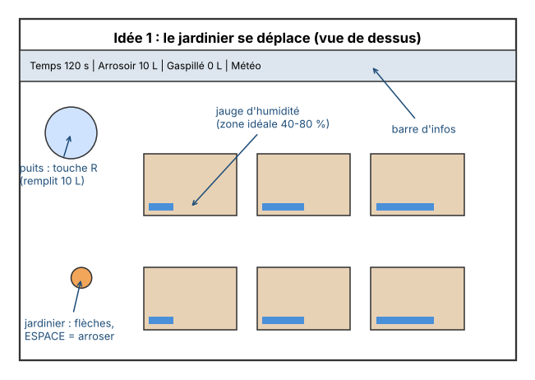
Annotations : puits (R), jardinier (flèches, ESPACE), jauge d’humidité avec zone idéale, barre d’infos.

Idée 2 : croquis ou schéma annoté + description
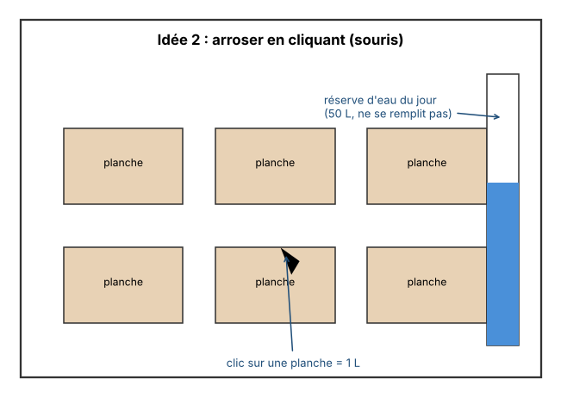
Annotations : clic sur une planche = 1 L, réserve d’eau du jour qui ne se remplit pas.

Idée 3 : croquis ou schéma annoté + description
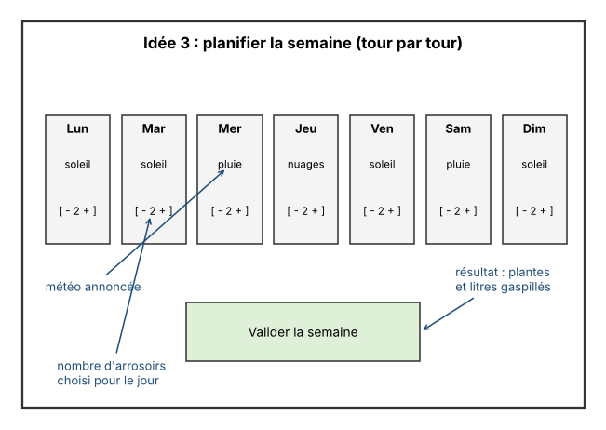
Annotations : météo annoncée, nombre d’arrosoirs choisi chaque jour, résultat de la semaine.

3. Mon auto-évaluation (descripteur 7-8)
Descripteur 7-8 : L’élève élabore un éventail d’idées de conception réalisables qui peuvent être correctement interprétées par d’autres.
☒ J’ai au moins 3 idées différentes.
☒ Chaque idée est annotée (composants, fonctionnement).
☒ Un camarade a compris mes idées sans mon aide.
Mon niveau estimé : ☐ 1-2 ☐ 3-4 ☐ 5-6 ☒ 7-8
La preuve dans ma production est les user stories, la recherche du comment, puis les 3 croquis annotés : trois façons de réaliser la même règle de base (déplacement, clic, tour par tour). Une camarade a expliqué l’idée 2 sans mon aide.
Pour atteindre 7-8, il me manque rien pour 7-8.

Coups de pouce utilisés : ☐ 1 ☐ 2 ☐ 3

B3 : Présenter et justifier la conception choisie
Description de la tâche : Je compare mes idées avec les spécifications, je choisis la meilleure et j’explique pourquoi.
1. Je reformule la tâche avec mes mots
Dans cette tâche, je dois comparer mes 3 idées avec mes spécifications et choisir la meilleure en expliquant pourquoi.
Pour cela, je vais noter chaque idée de 0 à 3 pour chaque spécification, faire le total et expliquer le choix avec les spécifications.
À la fin, j’aurai produit un tableau de notes, une justification et le dessin de la conception choisie.

2. Ma production
J’ai choisi l’idée 1 car elle obtient le meilleur score sur l’environnement (elle fait pratiquer les trois bons gestes : le moment, la quantité, pas sous la pluie) et sur l’utilisateur (c’est un jeu d’action, ce que préfèrent 12 élèves sur 15). Total : 17/18, contre 13/18 pour l’idée 2 et 12/18 pour l’idée 3.
Elle est moins forte sur les ressources, car elle demande plus de code, mais je peux compenser en la construisant par niveaux : niveau 1 (déplacement, jauges, minuterie), niveau 2 (arrosoir, puits, gaspillage, bilan), niveau 3 (météo, meilleur score).
Règles précisées pour l’idée 1 (dans le cadre de la règle de base de A4) : une partie dure 120 s ; arrosoir de 10 L, rempli au puits ; 1 L ajoute 20 % d’humidité et ce qui dépasse 100 % est gaspillé ; de 40 à 80 s, soleil de midi (séchage × 2, la moitié de l’eau versée s’évapore) ; une pluie de 10 s à un moment au hasard (arroser pendant la pluie = gaspillage) ; une plante meurt après 5 s à 0 %.

Spécification | Idée 1 (0 à 3) | Idée 2 (0 à 3) | Idée 3 (0 à 3)
Fonction (2 min, eau comptée) | 3 | 3 | 2
Utilisateur (compris en moins de 1 min) | 3 | 2 | 1
Environnement / durabilité (bons gestes) | 3 | 1 | 2
Sécurité (pas de clignotement, 2 min) | 3 | 3 | 3
Coût / ressources (moins de 50 Ko) | 2 | 3 | 3
Apparence (lisible, état des plantes) | 3 | 1 | 1

Conception choisie : dessin final de l’idée 1, avec 6 planches nommées (tomate, gombo, piment, laitue, adémè, gboma), le puits, le jardinier et la barre d’infos.

3. Mon auto-évaluation (descripteur 7-8)
Descripteur 7-8 : L’élève présente la conception choisie et justifie pleinement son choix en s’appuyant sur les spécifications de conception.
☒ J’ai comparé toutes mes idées avec les spécifications.
☒ Ma justification cite des spécifications précises.
☒ J’ai présenté clairement la conception choisie (dessin final).
Mon niveau estimé : ☐ 1-2 ☐ 3-4 ☐ 5-6 ☒ 7-8
La preuve dans ma production est la phrase qui cite les spécifications environnement et utilisateur et le total 17/18, puis les règles précisées pour l’idée choisie ; le dessin final est joint.
Pour atteindre 7-8, il me manque rien pour 7-8.

Coups de pouce utilisés : ☐ 1 ☐ 2 ☐ 3

B4 : Réaliser les dessins de planification et lister les besoins
Description de la tâche : Je fais les schémas précis de ma solution (schéma de câblage, algorigramme, maquette d’écran…) et je liste tout ce qu’il faut pour la fabriquer.
1. Je reformule la tâche avec mes mots
Dans cette tâche, je dois faire les plans précis de mon jeu et lister tout ce qu’il me faut pour le fabriquer.
Pour cela, je vais dessiner l’algorigramme de la boucle de jeu, fixer toutes les valeurs (taille, temps, litres) et faire la liste des logiciels et du matériel.
À la fin, j’aurai produit un algorigramme, une liste de valeurs et un tableau des besoins assez précis pour qu’un camarade puisse programmer le jeu.

2. Ma production
Mon schéma montre la boucle du programme : 30 fois par seconde, le jeu lit le clavier, arrose ou remplit l’arrosoir, fait sécher les planches selon la météo, vérifie si une plante meurt, dessine l’écran, puis recommence jusqu’à la fin des 120 s.
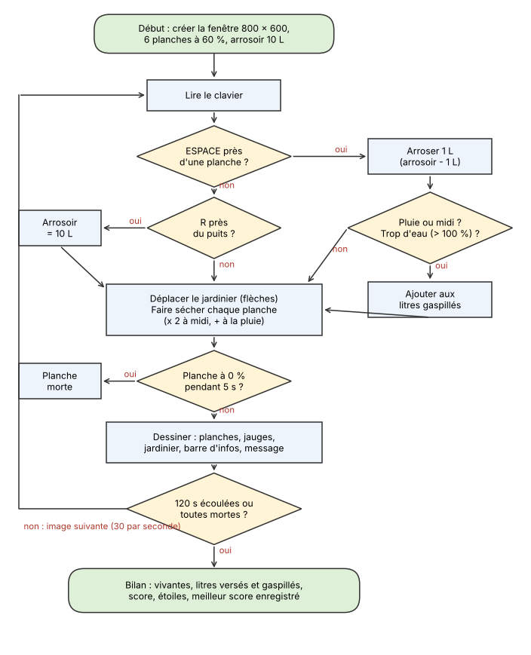
Algorigramme de la boucle de jeu (niveau 3).
Les fonctions de mon programme sont : creer_planche() (une planche = un dictionnaire), secher_planche(), donner_eau() (renvoie l’eau qui déborde), arroser(), remplir(), texte_meteo(), mettre_a_jour(), dessiner() et dessiner_bilan(). J’écris chaque calcul en entier (x = x + 1, pas de raccourci). Un jeu n’utilise pas de broches.
Valeurs prévues (règles fixées en B3) : fenêtre 800 × 600 ; 30 images/s ; journée de 120 s ; arrosoir de 10 L ; 1 L = +20 % d’humidité ; zone idéale 40 à 80 % ; midi de 40 à 80 s (séchage × 2, la moitié de l’eau s’évapore) ; une pluie de 10 s à un moment au hasard ; plante morte après 5 s à 0 %.

Besoin (composant, logiciel, bibliothèque, outil) | Quantité / version | Rôle dans la solution
Ordinateur de la salle informatique | 1 | Programmer et tester le jeu
Python | 3.10 ou plus | Langage du programme
Bibliothèque PyGame | 2.x (pip install pygame) | Fenêtre, dessin, clavier, minuterie
Éditeur Thonny | 4.x | Écrire et lancer le code
Papier, crayon, outil de capture d’écran | 1 | Algorigramme, croquis, preuves pour C2

3. Mon auto-évaluation (descripteur 7-8)
Descripteur 7-8 : L’élève élabore des dessins ou diagrammes de planification précis et détaillés et décrit les exigences nécessaires à la réalisation de la solution choisie.
☒ Mes schémas sont assez précis pour qu’un autre puisse fabriquer la solution.
☒ J’ai listé tous les composants, logiciels ou bibliothèques.
☒ Tout fonctionne en très basse tension (5 V).
Mon niveau estimé : ☐ 1-2 ☐ 3-4 ☐ 5-6 ☒ 7-8
La preuve dans ma production est l’algorigramme et la liste des valeurs : un camarade pourrait programmer le jeu sans me poser de question.
Pour atteindre 7-8, il me manque rien pour 7-8.

Coups de pouce utilisés : ☐ 1 ☐ 2 ☐ 3

Critère C : Création de la solution

C1 : Construire un plan logique
Description de la tâche : J’organise les étapes de fabrication dans l’ordre, avec le temps et les ressources nécessaires, pour qu’une autre personne puisse suivre mon plan.
1. Je reformule la tâche avec mes mots
Dans cette tâche, je dois organiser la fabrication de mon jeu en étapes, dans le bon ordre, avec le temps et les ressources de chaque étape.
Pour cela, je vais découper le jeu par niveaux (1, puis 2, puis 3) pour avoir toujours une version qui marche, et répartir les étapes sur les séances.
À la fin, j’aurai produit un plan de 8 étapes que je cocherai au fur et à mesure.

2. Ma production
Niveau visé : ☐ 1 ☐ 2 ☒ 3 (le niveau 1 est fini à l’étape 4 : c’est ma version de secours pour passer à D).

N° | Étape | Ressources | Durée prévue | Séance | Fait ✓
1 | Créer la fenêtre 800 × 600, la boucle à 30 images/s et le fond | Python, PyGame, documentation PyGame | 30 min | S4 | ✓
2 | Dessiner les 6 planches (une planche = un dictionnaire) et leurs jauges | Listes NOMS et SECHAGES, algorigramme B4 | 45 min | S4 | ✓
3 | Déplacer le jardinier avec les flèches, sans sortir de l’écran | Documentation pygame.key | 30 min | S5 | ✓
4 | Arroser avec ESPACE, séchage, minuterie de 120 s, plante morte : niveau 1 terminé | Algorigramme B4 | 45 min | S5 | ✓
5 | Niveau 2 : arrosoir de 10 L, puits (R), litres gaspillés | Spécifications B1 | 45 min | S6 | ✓
6 | Niveau 2 : bilan, score, étoiles, rejouer avec ENTRÉE | Spécifications B1 | 30 min | S6 | ✓
7 | Niveau 3 : météo (midi, pluie au hasard), meilleur score dans un fichier | Module random, fichier texte | 45 min | S6 | ✓ (à la maison, voir C4)
8 | Tests automatiques et captures d’écran pour la trace | tests_automatiques.py | 30 min | S7 | ✓

3. Mon auto-évaluation (descripteur 7-8)
Descripteur 7-8 : L’élève élabore un plan logique qui décrit l’utilisation efficace du temps et des ressources, suffisamment détaillé pour que d’autres puissent le suivre pour créer la solution.
☒ Les étapes sont dans un ordre logique.
☒ Chaque étape a ses ressources et sa durée.
☒ Une autre personne pourrait suivre mon plan.
Mon niveau estimé : ☐ 1-2 ☐ 3-4 ☐ 5-6 ☒ 7-8
La preuve dans ma production est le tableau : 8 étapes dans l’ordre des niveaux, chacune avec ses ressources, sa durée et sa séance.
Pour atteindre 7-8, il me manque rien pour 7-8.

Coups de pouce utilisés : ☐ 1 ☐ 2 ☐ 3

C2 : Démontrer des compétences techniques
Description de la tâche : Je montre, preuves à l’appui, les savoir-faire techniques que j’utilise pendant la fabrication (montage, programmation, tests intermédiaires).
1. Je reformule la tâche avec mes mots
Dans cette tâche, je dois montrer avec des preuves les savoir-faire de programmation que j’utilise pendant la fabrication.
Pour cela, je vais tenir un journal à chaque séance : ce que j’ai fait, la compétence utilisée, une capture ou un extrait de code, et les problèmes résolus.
À la fin, j’aurai produit un journal de bord de 5 lignes avec des preuves.

2. Ma production
Aujourd’hui j’ai réussi à calculer l’eau gaspillée en utilisant une fonction donner_eau() qui renvoie la partie de l’eau qui dépasse 100 % d’humidité.
J’ai eu un problème avec la planche arrosée : avec la distance entre les centres, le jardinier arrosait parfois la planche voisine ; je l’ai résolu avec une fonction touche_le_rectangle() qui vérifie, avec 4 conditions if, si le jardinier chevauche la planche agrandie de 15 px de chaque côté.

Date | Ce que j’ai fait | Compétence technique | Preuve (photo, capture, extrait de code) | Problème rencontré et solution
S4 | Fenêtre, boucle à 30 images/s, 6 planches avec jauges | Boucle de jeu, liste, dictionnaire | Capture du niveau 1 ci-dessous ; code : colonne = i % 3 puis x = 190 + colonne * 190 | Les planches se superposaient : position calculée avec i % 3 (colonne) et i // 3 (ligne).
S5 | Déplacement du jardinier et arrosage | Clavier, temps dt entre deux images | Code : if droite == True: jardinier_x = jardinier_x + pas | Le jardinier sortait de l’écran : 4 conditions if qui le ramènent au bord.
S6 | Arrosoir, puits, gaspillage, bilan (niveau 2) | Fonction qui renvoie une valeur, conditions | Capture du niveau 2 ci-dessous ; code : trop = (apport - place) / GAIN_PAR_LITRE puis return trop | Mauvaise planche arrosée : fonction touche_le_rectangle() avec une marge.
S6 + maison | Météo et meilleur score (niveau 3) | Hasard (random), lecture et écriture d’un fichier texte | Code : if os.path.exists(FICHIER_SCORE) == False: return 0 | Le jeu plantait au premier lancement (fichier absent) : je vérifie d’abord que le fichier existe.
S7 | Tests automatiques et captures | Tester avec des joueurs simulés | Fichiers tests_automatiques.py et resultats_tests.txt | Les tests écrasaient le vrai meilleur score : les tests n’écrivent plus le fichier.

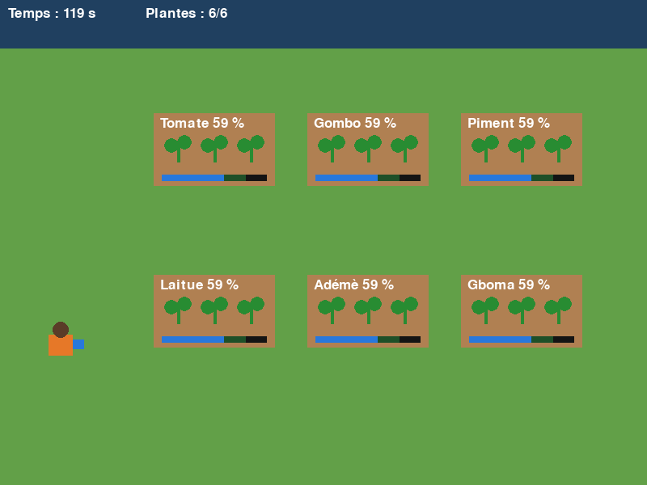
Preuve S5 : niveau 1 (planches, jauges, jardinier, minuterie).
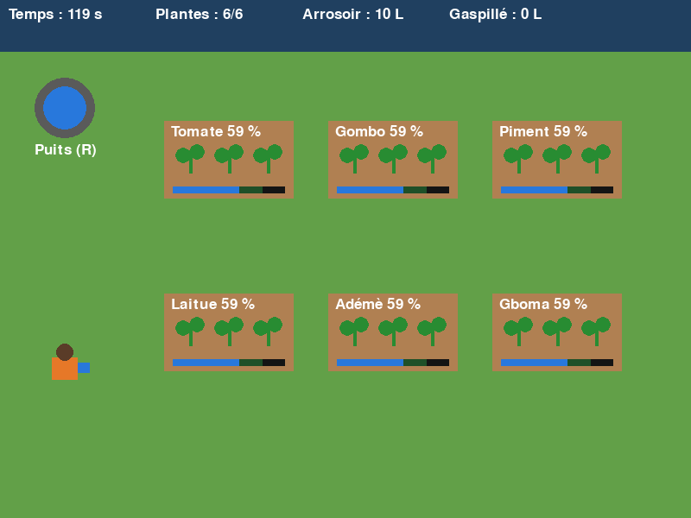
Preuve S6 : niveau 2 (puits, arrosoir de 10 L, litres gaspillés).

3. Mon auto-évaluation (descripteur 7-8)
Descripteur 7-8 : L’élève fait preuve d’excellentes compétences techniques lors de la création de la solution.
☒ Chaque séance a une preuve (photo, capture, code).
☒ J’ai expliqué les compétences utilisées.
☒ J’ai noté les problèmes et comment je les ai résolus.
Mon niveau estimé : ☐ 1-2 ☐ 3-4 ☐ 5-6 ☒ 7-8
La preuve dans ma production est le journal : chaque séance a une capture ou un extrait de code, la compétence nommée, et le problème avec sa solution.
Pour atteindre 7-8, il me manque rien pour 7-8.

Coups de pouce utilisés : ☐ 1 ☐ 2 ☐ 3

C3 : Suivre le plan pour créer la solution
Description de la tâche : Je fabrique la solution en suivant mon plan, je montre qu’elle fonctionne comme prévu et je la présente proprement.
1. Je reformule la tâche avec mes mots
Dans cette tâche, je dois fabriquer le jeu en suivant mon plan, puis montrer qu’il fonctionne comme prévu.
Pour cela, je vais suivre les étapes de C1, tester chaque niveau, puis présenter la version finale avec des captures.
À la fin, j’aurai produit un jeu qui fonctionne, une description de son fonctionnement et des captures d’écran.

2. Ma production
Ma solution finale fait un jeu PyGame de 2 minutes où le joueur garde en vie les 6 planches du jardin scolaire en gaspillant le moins d’eau possible. Le code complet est dans le fichier goutte_a_goutte.py (environ 520 lignes, écrites sans raccourcis).
Elle fonctionne ainsi : 1) le joueur déplace le jardinier avec les flèches et verse 1 L avec ESPACE sur la planche qu’il touche ; 2) il remplit l’arrosoir de 10 L au puits avec R ; chaque planche sèche à sa vitesse, deux fois plus vite au soleil de midi, et la pluie arrose toute seule ; 3) l’eau versée à midi (moitié perdue), sous la pluie ou sur une planche déjà pleine compte comme gaspillée, et le bilan affiche les plantes vivantes, les litres, le score, les étoiles et un bon geste.
Photo / capture de la solution finale :
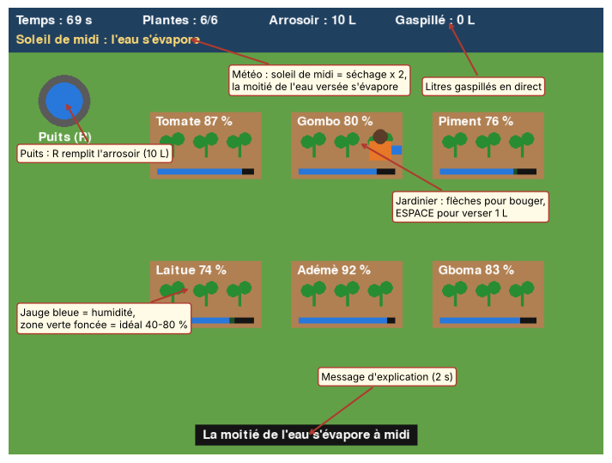
Écran du jeu au soleil de midi, annoté.
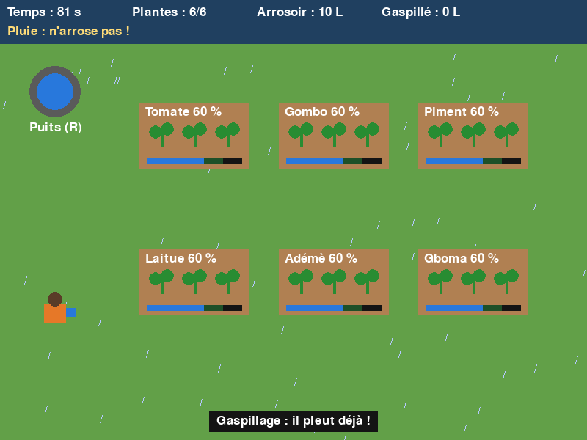
Pendant la pluie : arroser est compté comme du gaspillage.
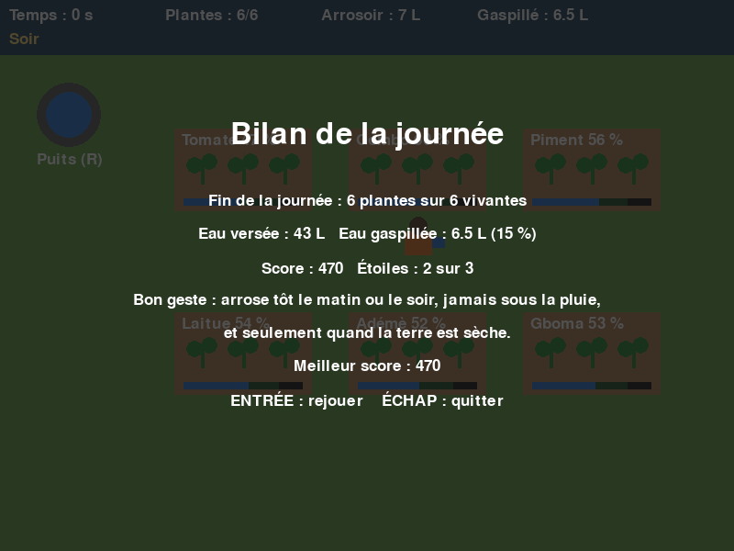
Bilan de fin de journée.
Niveau atteint : ☐ 1 ☐ 2 ☒ 3

3. Mon auto-évaluation (descripteur 7-8)
Descripteur 7-8 : L’élève suit le plan pour créer la solution, qui fonctionne comme prévu et est présentée de manière appropriée.
☒ Ma solution fonctionne comme prévu.
☒ J’ai une preuve finale (photo, vidéo, capture).
☒ J’ai suivi mon plan (C1) ou noté les écarts (C4).
Mon niveau estimé : ☐ 1-2 ☐ 3-4 ☐ 5-6 ☒ 7-8
La preuve dans ma production est les captures et la description en 3 étapes : toutes les fonctions prévues en B4 marchent, et le niveau 3 est atteint.
Pour atteindre 7-8, il me manque rien pour 7-8.

Coups de pouce utilisés : ☐ 1 ☐ 2 ☐ 3

C4 : Justifier les changements
Description de la tâche : J’explique chaque changement fait par rapport à la conception choisie ou au plan, et pourquoi il était nécessaire.
1. Je reformule la tâche avec mes mots
Dans cette tâche, je dois expliquer tout ce que j’ai changé par rapport à mon idée choisie (B3) ou à mon plan (C1), et pourquoi.
Pour cela, je vais relire mon journal C2, noter chaque changement, sa raison, son effet et la spécification concernée.
À la fin, j’aurai produit un tableau des changements justifiés.

2. Ma production
J’ai changé la façon de trouver la planche à arroser (distance entre centres remplacée par un test de chevauchement avec une marge) parce que le jardinier arrosait parfois la planche voisine.
Ce changement améliore la spécification Utilisateur : le joueur sait exactement où va son eau.

Changement | Conception ou plan ? | Pourquoi ? | Effet sur la solution | Spécification concernée
Planche arrosée : distance entre centres remplacée par un test de chevauchement avec 15 px de marge | Conception | La planche voisine était arrosée quand le jardinier était entre deux planches | Seule la planche touchée reçoit l’eau | Utilisateur
Ajout d’un message de 2 s qui explique chaque gaspillage (« il pleut déjà », « la moitié s’évapore ») | Conception | Au premier essai, une camarade ne comprenait pas pourquoi le compteur de gaspillage montait | Le joueur apprend le bon geste au moment de l’erreur | Environnement / durabilité
Pluie : écran qui devient bleu d’un coup remplacé par de fines lignes de pluie | Conception | Un changement brusque de tout l’écran va contre la spécification de sécurité (pas de flash) | La pluie se voit sans éblouir | Sécurité
Étape 7 (météo) faite à la maison au lieu de la séance S6 | Plan | Les étapes 5 et 6 ont pris 15 min de plus que prévu | Le niveau 3 est prêt pour les tests de S7 | Fonction (délai)

3. Mon auto-évaluation (descripteur 7-8)
Descripteur 7-8 : L’élève justifie pleinement les changements apportés à la conception choisie et au plan lors de la création de la solution.
☒ J’ai noté tous les changements.
☒ Chaque changement est justifié.
☒ J’ai relié chaque changement à une spécification.
Mon niveau estimé : ☐ 1-2 ☐ 3-4 ☐ 5-6 ☒ 7-8
La preuve dans ma production est le tableau : 4 changements (3 de conception, 1 de plan), chacun avec sa raison, son effet et une spécification.
Pour atteindre 7-8, il me manque rien pour 7-8.

Coups de pouce utilisés : ☐ 1 ☐ 2 ☐ 3

Critère D : Évaluation

D1 : Concevoir des méthodes de test
Description de la tâche : Pour chaque spécification, je prévois un test précis qui produit des données (mesures, observations, avis d’utilisateurs).
1. Je reformule la tâche avec mes mots
Dans cette tâche, je dois prévoir un test précis pour chaque spécification, qui donne des chiffres ou des réponses que je pourrai comparer.
Pour cela, je vais reprendre les 6 spécifications de B1 et choisir pour chacune une méthode, les données à noter et qui fait le test.
À la fin, j’aurai produit un plan de tests avec au moins un test fait par de vrais utilisateurs.

2. Ma production
Pour vérifier que le jeu récompense vraiment l’économie d’eau, je vais faire jouer 5 parties à un joueur simulé économe et 5 à un joueur simulé gaspilleur, et noter le pourcentage d’eau gaspillée et les étoiles.

Spécification (B1) | Méthode de test | Données recueillies | Matériel / qui teste
Fonction : 120 s, litres comptés | 15 parties automatiques (tests_automatiques.py) avec 3 joueurs simulés : économe, gaspilleur, inactif | Durée de chaque partie (s) ; litres versés et gaspillés | Ordinateur, script ; moi
Utilisateur : 4 sur 5 sans aide | 5 élèves de 6e jouent après une explication chronométrée | Durée de l’explication ; nombre d’aides ; plantes vivantes | 5 élèves du club, chronomètre ; moi
Environnement : bons gestes, gaspillage ≤ 25 % | (a) comparer économe et gaspilleur simulés ; (b) demander aux 5 élèves « Cite des bons gestes d’arrosage » | % d’eau gaspillée, étoiles ; nombre de gestes cités par élève | Script ; les 5 élèves
Sécurité : pas de clignotement, 2 min | Relire le code de dessin ; chronométrer une partie | Nombre d’éléments qui clignotent plus de 3 fois/s ; durée | Moi et un camarade relecteur
Coût / ressources : < 50 Ko, hors ligne | Mesurer la taille du fichier ; lancer le jeu wifi coupé | Taille (Ko) ; fichiers externes ; marche oui/non | Ordinateur de la salle ; moi
Apparence : 30 images/s, lisible | Mesurer les images par seconde ; un camarade lit l’écran à 1 m | Images/s ; informations lues correctement sur 6 | Script ; un camarade

3. Mon auto-évaluation (descripteur 7-8)
Descripteur 7-8 : L’élève conçoit des méthodes de test détaillées et pertinentes, qui génèrent des données, pour mesurer le succès de la solution.
☒ Chaque spécification a un test.
☒ Chaque test produit des données.
☒ Au moins un test implique un utilisateur réel.
Mon niveau estimé : ☐ 1-2 ☐ 3-4 ☐ 5-6 ☒ 7-8
La preuve dans ma production est le tableau : 6 tests (un par spécification), chacun produit des chiffres, et deux tests se font avec de vrais élèves de 6e.
Pour atteindre 7-8, il me manque rien pour 7-8.

Coups de pouce utilisés : ☐ 1 ☐ 2 ☐ 3

D2 : Évaluer le succès de la solution
Description de la tâche : J’utilise les résultats de mes tests pour juger, spécification par spécification, si ma solution est réussie, et je l’explique.
1. Je reformule la tâche avec mes mots
Dans cette tâche, je dois utiliser les résultats de mes tests pour dire, spécification par spécification, si mon jeu est réussi.
Pour cela, je vais faire les tests de D1, noter les données, puis répondre oui, en partie ou non en expliquant avec les chiffres.
À la fin, j’aurai produit un tableau d’évaluation, un graphique et un jugement global avec les réussites et les limites.

2. Ma production
Globalement, ma solution est réussie car 5 spécifications sur 6 sont atteintes, et un joueur économe gaspille en moyenne 2,8 fois moins d’eau qu’un joueur gaspilleur (21 % contre 58 %).
La spécification la mieux respectée est Coût / ressources (15,7 Ko, aucun fichier externe, fonctionne hors ligne) ; la moins bien respectée est Environnement / durabilité car le joueur gaspilleur garde ses 6 plantes en vie : trop d’eau ne fait baisser que le score, la plante ne souffre pas.

Spécification | Résultat du test (données) | Atteinte ? oui / en partie / non | Explication
Fonction | 10 parties sur 10 durent 120,0 s ; les 5 parties « inactif » s’arrêtent entre 58 et 93 s quand toutes les plantes sont mortes (prévu) ; litres du bilan = litres comptés | Oui | Durée et comptage justes dans tous les cas.
Utilisateur | 4 élèves sur 5 ont fini sans aide après 50 s d’explication en moyenne ; 1 élève a demandé à quoi sert R | Oui | Objectif 4 sur 5 atteint, mais la touche R n’est pas assez visible.
Environnement / durabilité | Économe : 21 % gaspillé en moyenne (15 à 32 %), 2 étoiles sur 4 parties ; gaspilleur : 58 %, 1 étoile ; 4 élèves sur 5 citent 2 bons gestes | En partie | Le jeu récompense l’économie, mais l’économe dépasse 25 % une fois sur 5 (32 %, à cause de l’eau versée à midi) et le gaspilleur ne perd aucune plante.
Sécurité | 0 élément qui clignote ; partie de 120 s ; aucune tension utilisée | Oui | La pluie est faite de lignes fines, pas d’un flash.
Coût / ressources | 15,7 Ko ; 0 fichier image ou son ; fonctionne wifi coupé | Oui | Très loin de la limite de 50 Ko.
Apparence | Plus de 1 400 images/s mesurées sans fenêtre (objectif 30) ; le camarade a lu 6 informations sur 6 à 1 m | Oui | Grande marge, même pour un ordinateur plus lent.

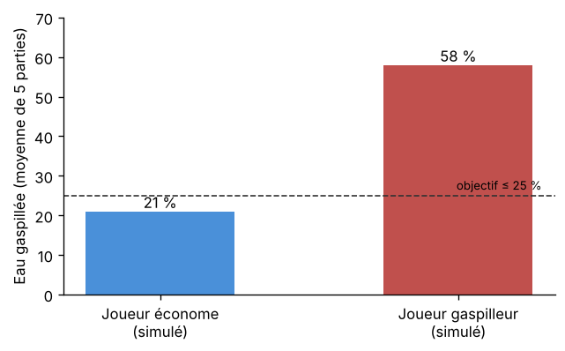
Eau gaspillée : moyenne de 5 parties par joueur simulé (tests automatiques réels).

3. Mon auto-évaluation (descripteur 7-8)
Descripteur 7-8 : L’élève évalue de manière critique le succès de la solution par rapport aux spécifications de conception à partir de tests pertinents du produit.
☒ J’ai utilisé de vraies données de test.
☒ J’ai évalué chaque spécification.
☒ J’ai parlé des réussites ET des limites.
Mon niveau estimé : ☐ 1-2 ☐ 3-4 ☐ 5-6 ☒ 7-8
La preuve dans ma production est le tableau rempli avec les données de D1, le graphique, et le paragraphe qui parle des réussites (5 sur 6) et de la limite (gaspilleur non puni).
Pour atteindre 7-8, il me manque rien pour 7-8.

Coups de pouce utilisés : ☐ 1 ☐ 2 ☐ 3

D3 : Expliquer comment améliorer la solution
Description de la tâche : À partir de mon évaluation, je propose des améliorations précises et j’explique ce qu’elles changeraient.
1. Je reformule la tâche avec mes mots
Dans cette tâche, je dois proposer des améliorations précises qui viennent de mes résultats de test.
Pour cela, je vais partir de chaque « en partie » ou « non » de D2 et des remarques des testeurs, et dire ce que l’amélioration changerait.
À la fin, j’aurai produit une liste d’améliorations réalistes et justifiées.

2. Ma production
Le test Environnement a montré que le joueur gaspilleur garde ses 6 plantes en vie malgré 58 % d’eau gaspillée ; pour l’améliorer, je pourrais faire souffrir une planche restée à 100 % pendant plus de 10 s (racines qui pourrissent : la plante jaunit et le joueur perd des points).
Cette amélioration permettrait de montrer que trop d’eau est aussi mauvais pour la plante que pas assez, et de rendre le gaspillage visible autrement que par un chiffre.
Si j’avais plus de temps / de matériel, je pourrais : afficher « R : remplir » près du puits quand l’arrosoir est vide (1 élève sur 5 n’a pas trouvé) ; donner en fin de partie le conseil qui correspond à l’erreur la plus fréquente du joueur (midi, pluie ou trop d’eau) ; ajouter une bouteille goutte-à-goutte à installer sur une planche pour qu’elle sèche moins vite (idée de A3) ; vérifier en jouant plus souvent le matin que l’objectif de 25 % est atteignable à chaque partie.

3. Mon auto-évaluation (descripteur 7-8)
Descripteur 7-8 : L’élève explique comment la solution pourrait être améliorée.
☒ Chaque amélioration part d’un résultat de D2.
☒ J’explique ce que l’amélioration changerait.
☒ Mes améliorations sont réalistes.
Mon niveau estimé : ☐ 1-2 ☐ 3-4 ☐ 5-6 ☒ 7-8
La preuve dans ma production est chaque amélioration cite un résultat de D2 (58 %, 1 élève sur 5, 32 %) et dit ce qu’elle changerait.
Pour atteindre 7-8, il me manque rien pour 7-8.

Coups de pouce utilisés : ☐ 1 ☐ 2 ☐ 3

D4 : Expliquer l’impact de la solution
Description de la tâche : J’explique l’impact de ma solution sur le client ou le public cible, et plus largement sur l’environnement (lien avec l’énoncé de recherche).
1. Je reformule la tâche avec mes mots
Dans cette tâche, je dois expliquer ce que mon jeu change pour les élèves de 6e et pour l’environnement, en pensant à tout le cycle de vie.
Pour cela, je vais regarder les effets positifs et négatifs du jeu, de sa fabrication à sa fin de vie, et les relier à l’énoncé de recherche.
À la fin, j’aurai produit un texte qui répond à la question : la technologie a-t-elle ici un impact positif sur l’environnement ?

2. Ma production
Pour mon public cible, ma solution change la façon d’arroser car les élèves de 6e voient en 2 minutes ce que coûte chaque erreur (midi, pluie, trop d’eau). S’ils appliquent ces gestes au jardin scolaire, le collège pourrait passer d’environ 120 L à 60 L par jour, soit environ 6 000 L économisés sur 100 jours de saison sèche (estimation).
Sur l’environnement, l’impact positif est moins d’eau prélevée sur le réseau et moins d’énergie pour la pomper et la traiter ; l’impact négatif possible est l’électricité des ordinateurs pendant les parties et, sur tout le cycle de vie, la fabrication et la fin de vie de ces ordinateurs (déchets électroniques). Il reste faible : le jeu utilise des ordinateurs qui existent déjà, ne demande aucun matériel nouveau et une partie dure 2 minutes.
Cela montre que la technologie peut avoir un impact positif sur l’environnement car un petit programme gratuit, fait avec des ressources déjà présentes, peut changer un geste réel. Mais cet impact n’existe que si les élèves appliquent les gestes au vrai jardin : comme le sac en coton du fil rouge, qui n’est utile que si on le réutilise longtemps, le jeu n’est utile que s’il change vraiment les habitudes.

3. Mon auto-évaluation (descripteur 7-8)
Descripteur 7-8 : L’élève explique l’impact de la solution sur le client ou le public cible.
☒ J’ai expliqué l’impact sur le public cible.
☒ J’ai pensé à tout le cycle de vie (fabrication, usage, fin de vie).
☒ J’ai relié ma réponse à l’énoncé de recherche.
Mon niveau estimé : ☐ 1-2 ☐ 3-4 ☐ 5-6 ☒ 7-8
La preuve dans ma production est le premier paragraphe (impact chiffré pour les élèves et le collège), le deuxième (fabrication, usage, fin de vie) et le dernier (lien avec l’énoncé de recherche et le fil rouge).
Pour atteindre 7-8, il me manque rien pour 7-8. Pour aller plus loin, je pourrais mesurer l’eau versée au jardin un mois après les parties.

Coups de pouce utilisés : ☐ 1 ☐ 2 ☐ 3

Exercice de transfert (sans aide)
Je refais seul(e) quatre tâches sur une nouvelle situation, sans phrases de départ ni coup de pouce. C’est l’entraînement direct pour la sommative.
La nouvelle situation
Situation donnée par l’enseignant(e) : à la cantine du collège, beaucoup de repas préparés finissent à la poubelle. Le club veut un petit programme Python qui aide la cantinière à prévoir le nombre de repas à préparer.

Transfert A1 : Expliquer et justifier le besoin
Ma production
Chaque jour, la cantine prépare environ 200 repas mais une vingtaine finit à la poubelle (comptage de la cantinière sur une semaine). Le public cible est la cantinière, qui décide chaque matin combien de repas préparer sans savoir combien d’élèves mangeront. Le gaspillage coûte de l’argent au collège et gaspille aussi l’eau, l’énergie et le transport utilisés pour produire les aliments. Un programme qui calcule une prévision à partir des inscriptions de la veille permettrait de préparer juste ce qu’il faut.
Mon niveau estimé (descripteur 7-8) : ☐ 1-2 ☐ 3-4 ☐ 5-6 ☒ 7-8

Transfert B3 : Présenter et justifier la conception choisie
Ma production
J’ai choisi le formulaire Flask avec une base SQLite plutôt que le tableur ou le message vocal, car il obtient 16/18 : il calcule la prévision tout seul (fonction), la cantinière l’utilise en moins de 2 minutes (utilisateur) et il garde l’historique pour voir si le gaspillage baisse (environnement). Il est moins fort sur le temps de fabrication, que je compenserai en commençant par une version sans historique.
Mon niveau estimé (descripteur 7-8) : ☐ 1-2 ☐ 3-4 ☐ 5-6 ☒ 7-8

Transfert C4 : Justifier les changements
Ma production
J’ai remplacé le calcul « inscrits de la veille » par « moyenne des 3 derniers jours du même type » (conception), car le mercredi a toujours moins d’élèves et la prévision était fausse de 30 repas. Ce changement respecte la spécification « erreur de prévision de 10 repas au plus ». J’ai aussi déplacé l’historique de la séance 2 à la séance 3 (plan), car l’installation de Flask a pris une séance entière.
Mon niveau estimé (descripteur 7-8) : ☐ 1-2 ☐ 3-4 ☐ 5-6 ☒ 7-8

Transfert D2 : Évaluer le succès de la solution
Ma production
La solution est partiellement réussie. Sur 5 jours de test, l’erreur moyenne de prévision est de 8 repas (objectif : 10 au plus, atteint) et les repas jetés sont passés de 20 à 11 par jour en moyenne (atteint en partie). La cantinière a saisi les données en 1 min 30 en moyenne (objectif : 2 min, atteint). La limite : les jours de sortie scolaire, la prévision se trompe beaucoup, car le programme ne connaît pas le calendrier.
Mon niveau estimé (descripteur 7-8) : ☐ 1-2 ☐ 3-4 ☐ 5-6 ☒ 7-8

Sources
Je note chaque source dès que je l’utilise (sites, livres, vidéos, personnes interrogées, outils d’IA).
Exemple de format : Auteur ou organisme. (année). Titre. Support ou lien. Consulté le jj/mm/aaaa.

Auteur / organisme | Titre | Lien ou support | Date de consultation | Utilisée dans la tâche
pygame community | Documentation de pygame (pygame.draw, pygame.key, pygame.Rect) | https://www.pygame.org/docs/ | 21/10/2026 | B4, C2, C3
Python Software Foundation | Documentation de Python 3 (random, os.path, lecture et écriture de fichiers) | https://docs.python.org/fr/3/ | 21/10/2026 | C2
FAO | AQUASTAT : système mondial d’information sur l’eau et l’agriculture | https://www.fao.org/aquastat/ | 21/10/2026 | A1, A4
Nations Unies | Objectif de développement durable 6 : eau propre et assainissement | https://www.un.org/sustainabledevelopment/fr/water-and-sanitation/ | 21/10/2026 | A1, D4
ConcernedApe | Stardew Valley (jeu vidéo, 2016) | Jeu sur ordinateur | Séance 2 | A3
Minecraft Wiki | Terre labourée (Farmland) | https://minecraft.wiki/w/Farmland | 21/10/2026 | A3
Planta | Application Planta : rappels d’arrosage | https://getplanta.com | 21/10/2026 | A3
Jardinier du collège | Entretien sur l’arrosage du jardin scolaire (exemple inventé) | Entretien oral | Séance 1 | A1, A2, A4
Élèves de 6e du club jardin | Questionnaire de 6 questions, 15 réponses (exemple inventé) | Questionnaire papier | Séance 1 | A1, A2, A4
Moi-même | Observation du jardin scolaire, 3 matinées (exemple inventé) | Carnet d’observation | Séance 1 | A1, A2
Organisation du Baccalauréat International | Guide de design du PEI (critères A à D) | Document fourni par l’école | Séance 1 | Toutes
Anthropic | Claude, outil d’IA : aide pour relire le code et préparer les tests | https://claude.ai | 21/10/2026 | C2, D1

